Kraków, 30 listopada 2021 r.

Dyrekcja, Personel, Kapelani
Domów Pomocy Społecznej
Szanowni Państwo,
Serdecznie zapraszamy całą Społeczność Państwa Domu
do udziału w Moście Modlitewnym. W uroczystość Niepokalanego Poczęcia NMP,
w Godzinę Łaski, przez wstawiennictwo Matki Bożej, wspólnie będziemy wypraszać
potrzebne łaski dla Mieszkańców i Personelu Domów Pomocy Społecznej. Modlitwą
obejmiemy również misje i misjonarzy, a także prosić będziemy o pokój na świecie.
Do wspólnej, modlitewnej łączności zapraszamy 8 grudnia o godz. 12.00
Prosimy Państwa o pomoc Tym wszystkim, którzy pragną, łącząc się duchowo trwać
w tej błagalnej modlitwie, tak szczególnie potrzebnej w dzisiejszej, trudnej rzeczywistości.

Z serca dziękujemy za dar pomocy w tym dziele !
Szczęść Boże!
Renata Gałka - Dyrektor DPS
Jacek Wróbel i Janusz Rojek - koordynatorzy projektu „Sercem Wspieram Misje”,
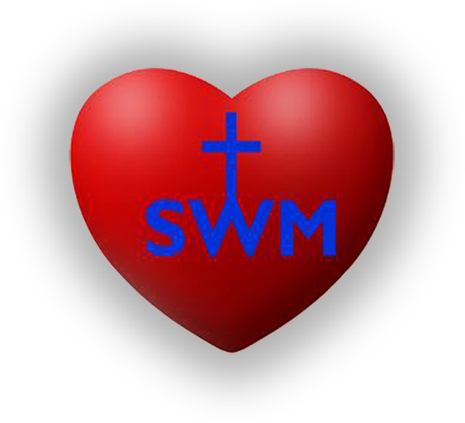

Sercem wspieram Misje
http:// ww.sercemwspierammisje.pl
kontakt : Jacek Wróbel tel. 792040726, e-mail: swm@onet.eu

